1、基于Z指数的旱涝

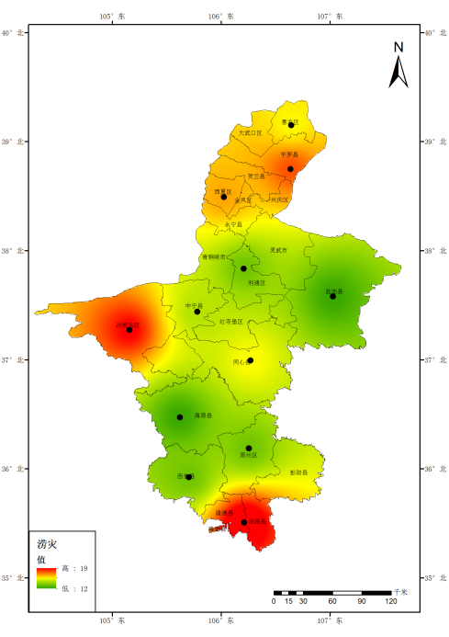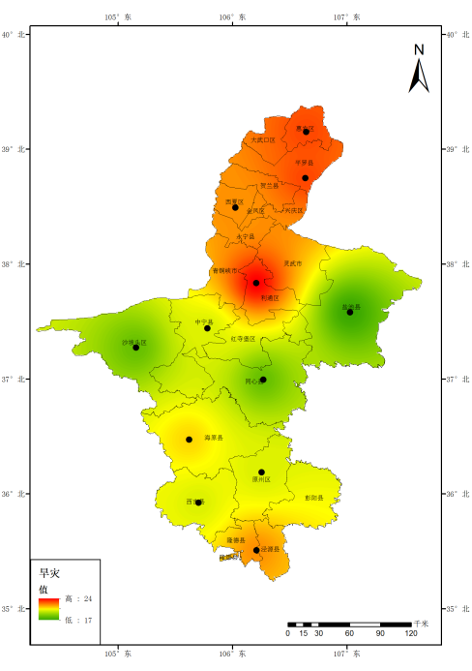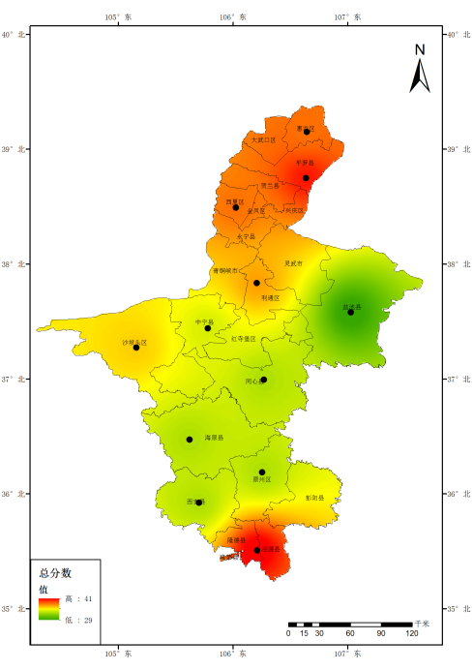

图的修改：能不能把3个图放成一张图，最终用一个图表示，实在不行用两个图也可以

2、旱灾受灾面积图

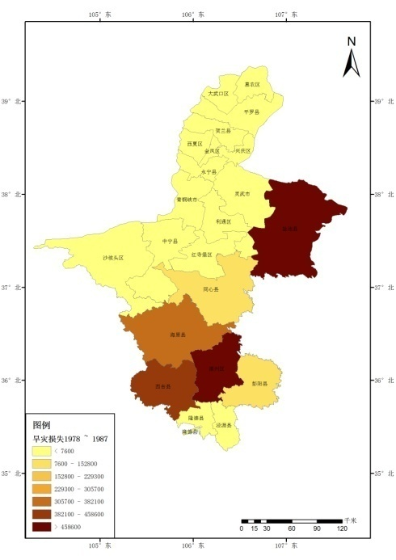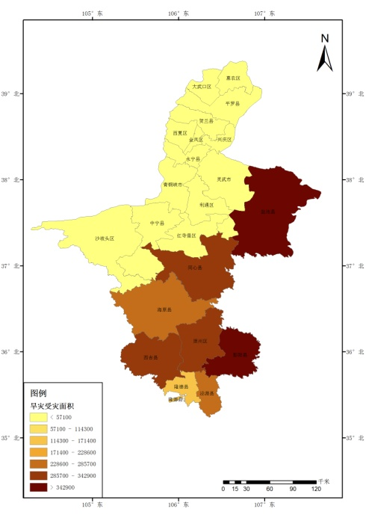

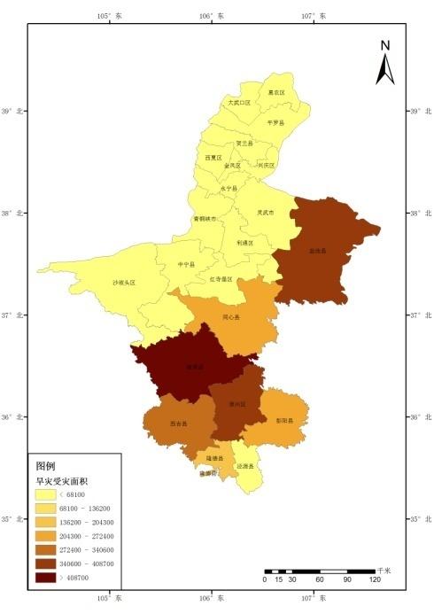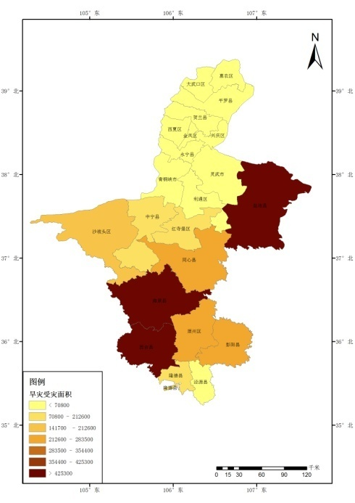

修改内容：左下角图例要把时间加下，如第一张图

3、旱涝灾里都是受灾人口图、直接经济损失、受灾面积图一样，因为是有年代变化的，像2里面一样在左下角图例中标出时间

我个人看没有太大的问题，主要在图例上标注清楚时间就行，原图我想你那都有，我就没有全部放上，只放了一组